Hello! How are you?

Pamiętacie naszą piosenkę na powitanie?
Pokolorujcie obrazki.
Zaśpiewajcie piosenkę pokazując gotowe obrazki w odpowiednim momencie.
☺

Link do piosenki:
https://www.youtube.com/watch?v=tVlcKp3bWH8

HELLO


HOW ARE YOU?


I’M GOOD


I’M GREAT


I’M WONDERFUL



I’M TIRED

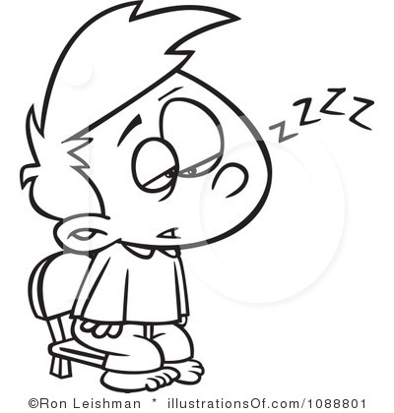
I’M HUNGRY



I’M NOT SO GOOD
